OOO “PENG SHENG SHOES SALITA” (Ташкентская область)
Контакты:+998 99 858-65-55
Эскиз | Артикул | Наименование | Техническая характеристика | Цена в долларах (с НДС)
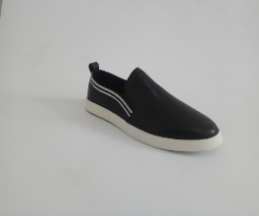 | 294101 | Женская обувь | Изготовлен из натуральной кожи. | 11
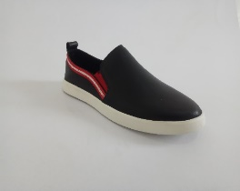 | 294101 (red) | Женская обувь | Изготовлен из натуральной кожи. | 11
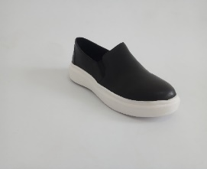 | 292101 | Женская обувь | Изготовлен из натуральной кожи. | 13
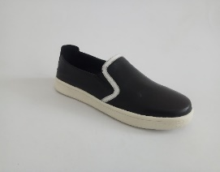 | 293101 | Женская обувь | Изготовлен из натуральной кожи. | 12
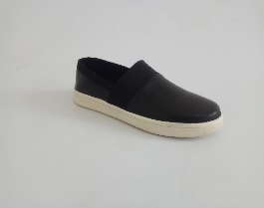 | 293102 | Женская обувь | Изготовлен из натуральной кожи. | 12
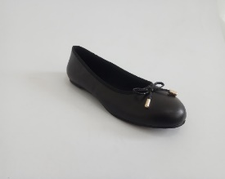 | 291101В | Женская обувь | Изготовлен из натуральной кожи. | 10
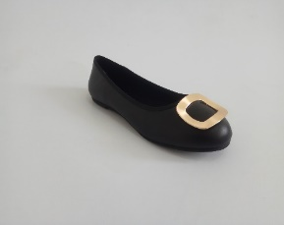 | 291101А | Женская обувь | Изготовлен из натуральной кожи. | 10

OOO “MRR NEW STAR 2020” (Бухарская область)
Контакты:+998 90 745-32-00
E-mail: ramazanova-amina@mail.ru
Эскиз | Артикул | Наименование | Техническая характеристика | Цена в долларах (с НДС)
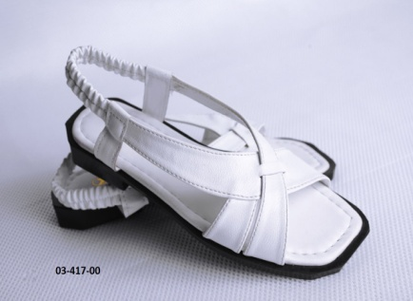 | 0341700 | Женская обувь | Подошовы：PU | 6
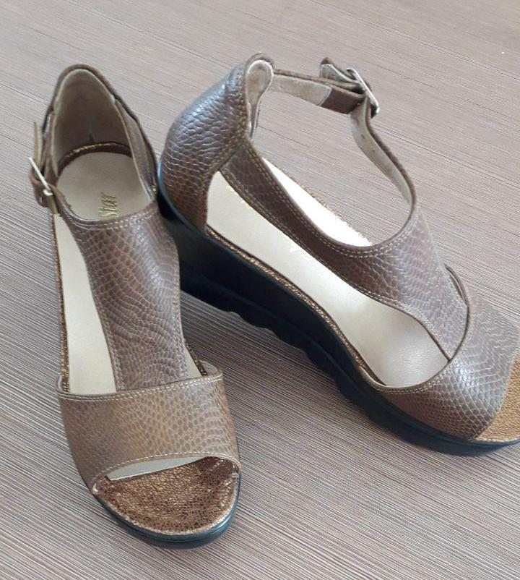 | 0341800 | Женская обувь | Подошовы：PU | 10
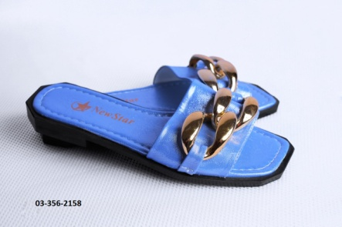 | 033562158 | Женская обувь | Подошовы：PU | 6
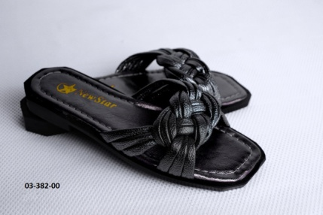 | 0338200 | Женская обувь | Подошовы：PU | 6
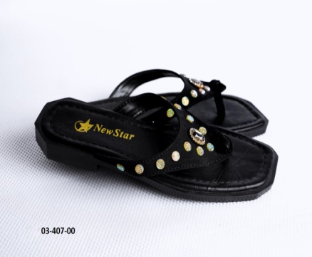 | 0340700 | Женская обувь | Подошовы：PU | 6
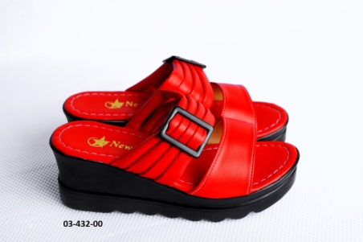 | 0343200 | Женская обувь | Подошовы：PU | 7
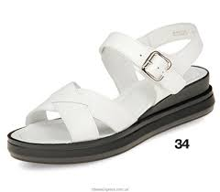 | 03340000 | Женская обувь | Подошовы：PU | 7
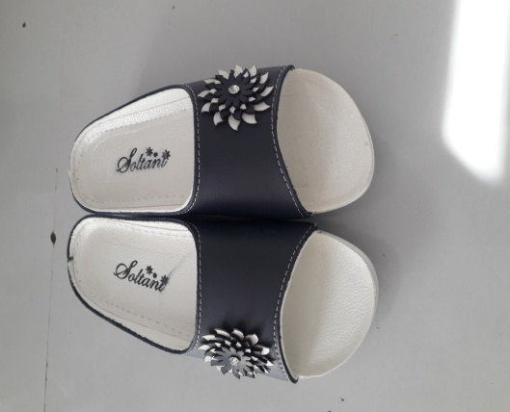 | 03351000 | Женская обувь | Подошовы：PU | 6
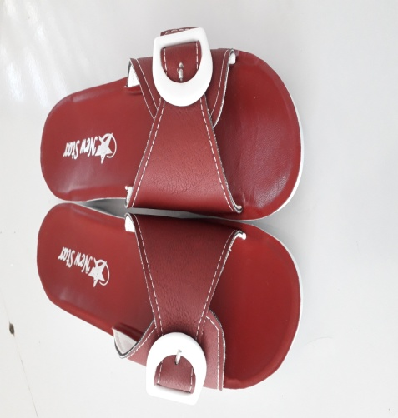 | 033511000 | Женская обувь | Подошовы：PU | 5
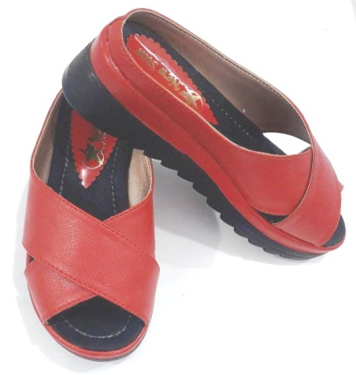 | 03343300 | Женская обувь | Подошовы：PU | 7
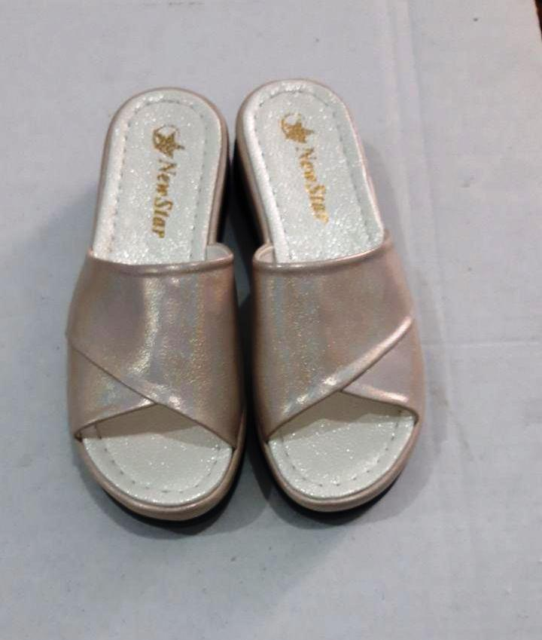 | 03343500 | Женская обувь | Подошовы：PU | 6
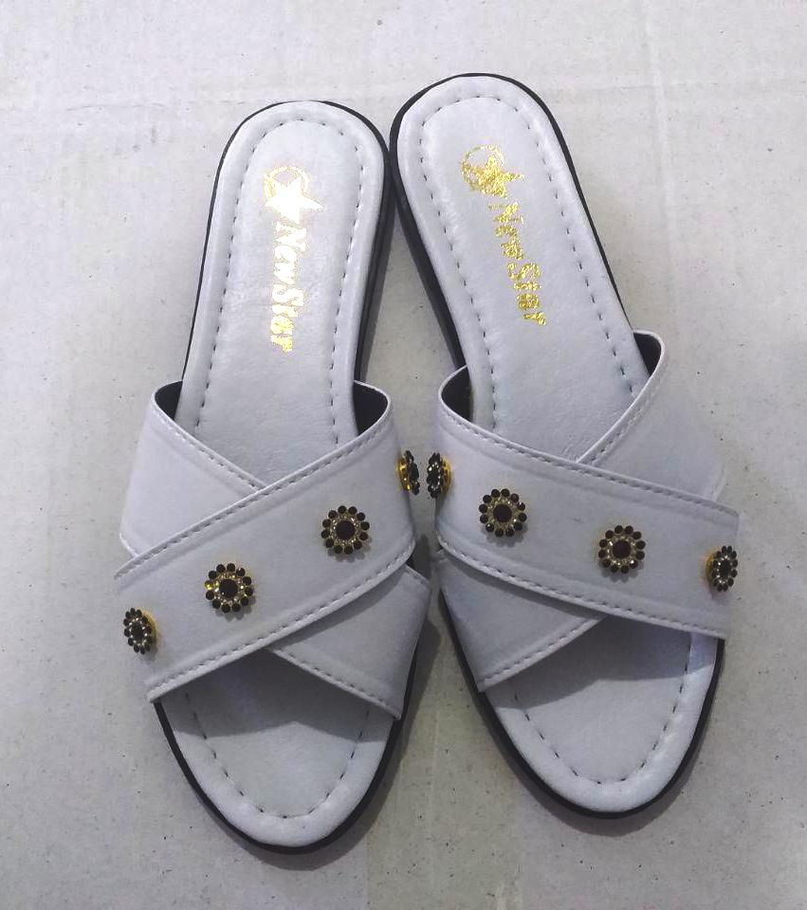 | 03343600 | Женская обувь | Подошовы：PU | 6
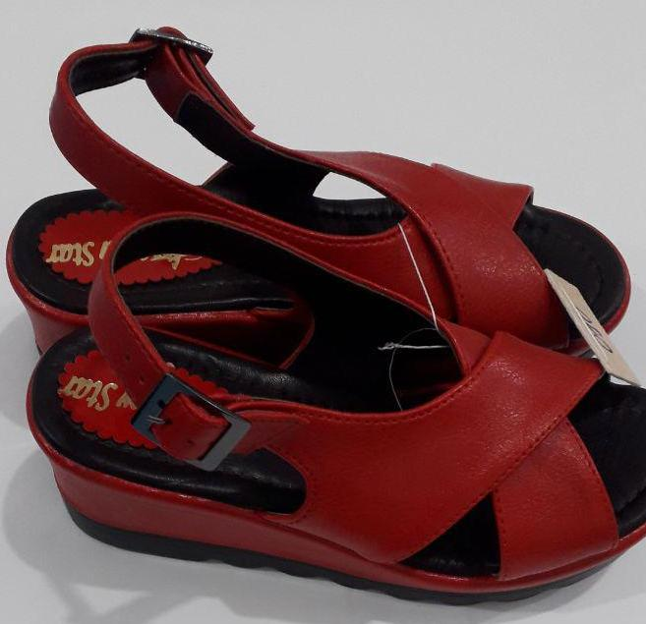 | 03343310 | Женская обувь | Подошовы：PU | 10
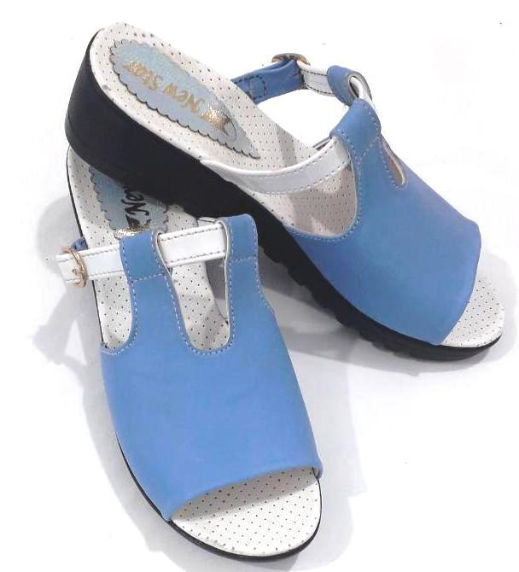 | 03343700 | Женская обувь | Подошовы：PU | 8
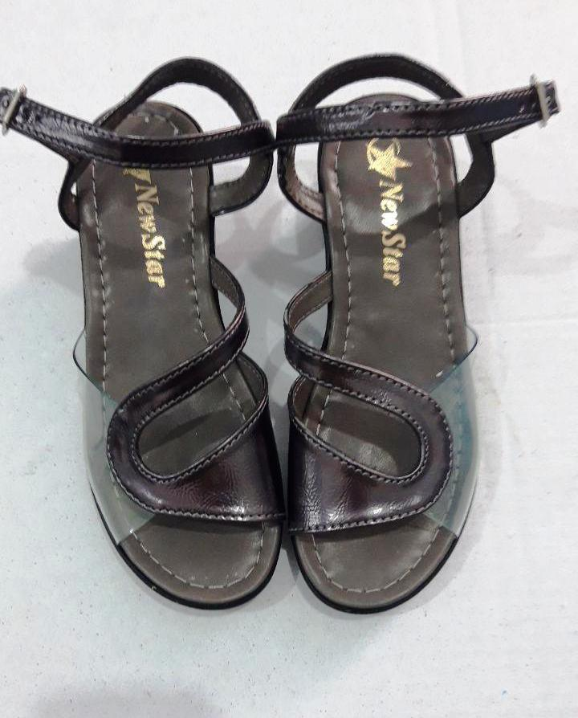 | 03343800 | Женская обувь | Подошовы：PU | 7
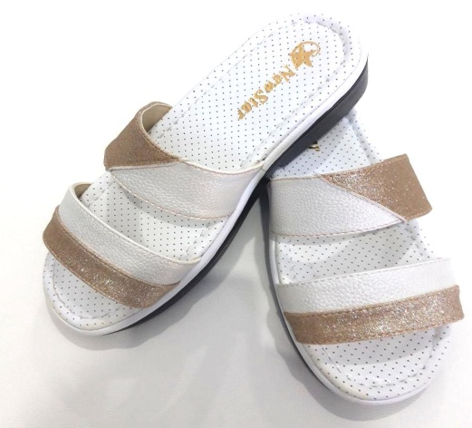 | 03343900 | Женская обувь | Подошовы：PU | 8

